Eine tabellarische Gewinnermittlung anfertigen | 12.01

Zeit |  | Übungsdatei | Ergebnisdatei
 | 20 min.

Übungsinhalte | Besondere Vorkenntnisse
- Fenster fixieren  - Text suchen und ersetzen  - Tabelle sortieren  - Rechtschreibprüfung durchführen | - Reihen ausfüllen  - Formeln mit absoluten Bezügen erstellen

Aufgabe

- Erstellen Sie die nebenstehende Tabelle, oder öffnen Sie die Tabelle Gewinnermittlung1.
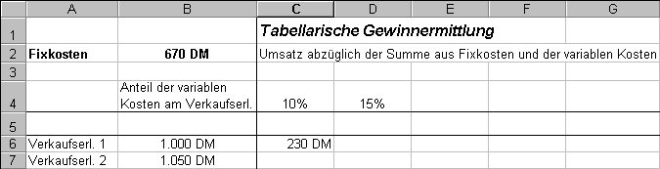
- Füllen Sie den Kopfbereich der Tabelle aus, und tragen Sie den Text bzw. die Werte in die grau hinterlegten Zellen ein.
- Füllen Sie die Reihe in Spalte A und B bis zur Zeile 34, und die Prozentzahlen in Zeile 4 bis auf 65% auf.
- Berechnen Sie in Zelle C6 den Gewinn. Ziehen Sie dafür von dem Umsatz in B6 die entsprechenden Prozente in der Zeile 4 und die Fixkosten in Zelle B2 ab (=$B6-($B6*C$4+$B$2)).
- Warum können Sie nicht mit rein absoluten Bezügen arbeiten, wenn Sie anschließend die Reihen automatisch auffüllen wollen? Beachten Sie die teilweise absoluten Bezüge in der Formel.
- Füllen Sie die Reihen in Spalte C und den Zeilen auf, so dass die Tabelle mit Werten gefüllt ist.
- Fixieren Sie das Fenster an der Zelle C5.
- Sortieren Sie die Tabelle nach der Spalte B absteigend.
- Suchen Sie nach den negativen Werten in den Zellen. Beachten Sie dabei, dass Sie nicht nach Formeln, sondern nach allen Werten suchen, die ein negatives Vorzeichen haben.
- Überprüfen Sie die Tabelle hinsichtlich der Rechtschreibung. Lassen Sie aber keine Änderungen vornehmen.
- Ersetzen Sie überall den Text Verkaufserl. durch den Begriff Umsatz.
